「生命教育與關懷」推廣計畫 活動回饋表
感謝 貴校對本活動的支持與配合，「教育部生命教育中心」及本中心為瞭解並提昇服務的品質，請 貴校於活動結束後，由貴校承辦人員填寫意見，作為未來舉辦相關活動的參考，謝謝！ 南華大學教學卓越計畫、教育部生命教育中心、通識教育中心 敬啟
一、回饋意見
（一）講師演講部份 | 非常不滿意 | 不滿意 | 普通 | 滿意 | 非常滿意
1.演講內容符合主題之滿意程度 | □ | □ | □ | □
2.演講內容豐富之滿意程度 | □ | □ | □ |  | □
3.演講者表達生動活潑之滿意程度 | □ | □ | □ |  | □
4.能啟發學生思考，引導學生學習之滿意程度 | □ | □ | □ |  | □
（二）學校的部份
1.學生對此次演講主題之滿意程度 | □ | □ | □ |  | □
2.學生對此次演講內容之滿意程度 | □ | □ | □ |  | □
3.貴校對此次演講整體之滿意程度 | □ | □ | □ |  | □
4.對於此次演講的行政安排之滿意程度 | □ | □ | □ |  | □
二、講座活動內容與執行方式：
(一) 105年11月3日(四)於本校國際會議廳辦理「性平教育」講座，並邀請貴校陳增
穎助理教授擔任講座活動老師，參加師生共150人次，滿意度90.3%。
(二) 透過講師專題演講及影片的啟發與深度討論，從性別角度切入協助學生增進相關知
能及建構正確的性別觀念，進而落實推動性別平等教育，營造一個平等尊重的友善
校園。
三、其他意見與建議：
陳增穎教授演講生動有趣，舉實例恰到好處，希望爾後能多申辦幾場講座活動，並
再次邀約貴校講座老師蒞本校演講。


普門中學105學年度第一學期性平教育講座活動成果表
演講名稱 | 性平教育 |  | 舉辦學校 | 普門中學
演講教授 | 陳增穎教授 |  | 活動地點 | 國際會議廳
活動時間 | _105_年__11__月_3_日  時間：_18:45_至20:30_ |  | 與會師生人數 | 高中職：__115_人  國 中：_____人
活動成果 | 透過講座老師的演講及影片欣賞，引發同學學習動機及意願，藉此以提升同學察覺自己性別意識，學習合宜情感交往之互動模式與態度，並協助學生建構正確性別觀念，學習兩性平等、尊重及面對分手的兩性交往正確的互動模式。
備註 | 活動照片(煩請提供8~10張，謝謝您!!)
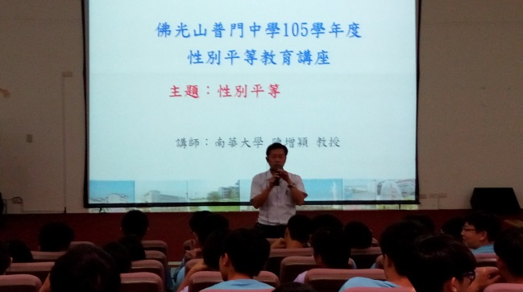 |  | 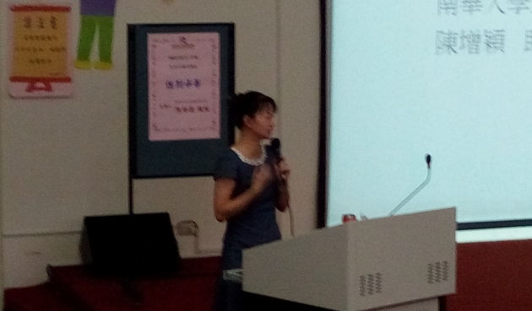
本校輔導室陳主任於課前提示性平教育的重要 |  | 陳增穎教授講授性平教育對兩性的尊重
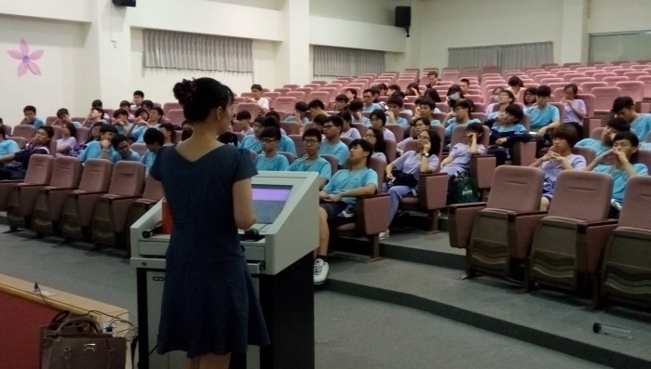 |  | 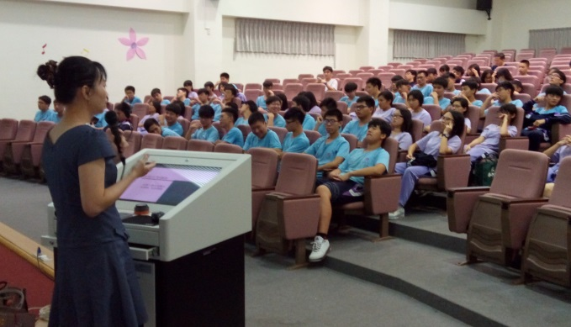
陳增穎教授講授性平教育的重要性 |  | 講師很認真地講解兩性間的問題
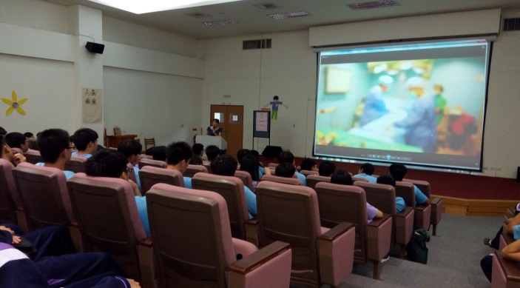 |  | 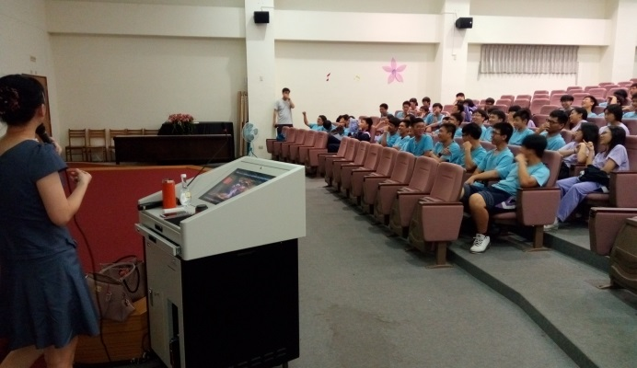
講師播放醫生接生胎兒的經過 |  | 講演過程中與學生的互動
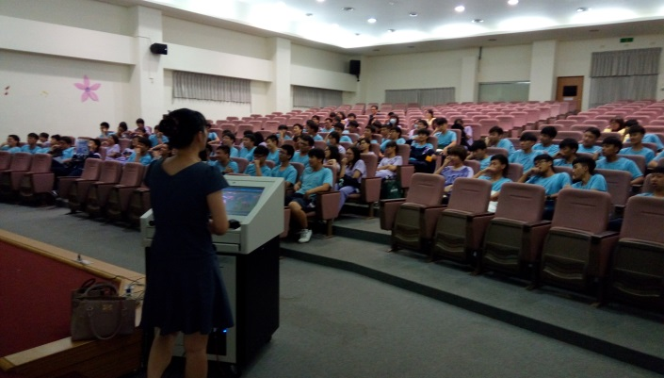 |  | 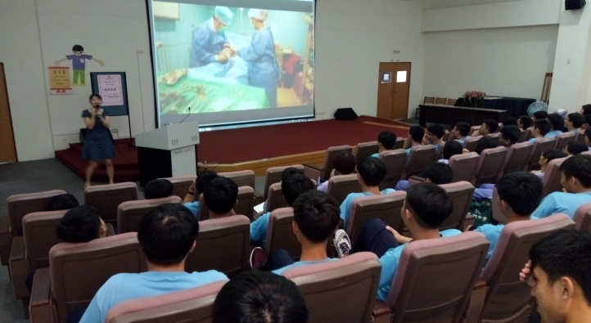
講演過程中與學生的互動 |  | 講演過程中與學生的互動
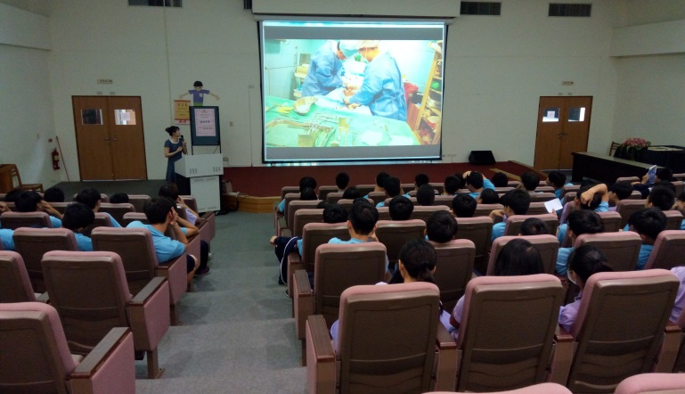 |  | 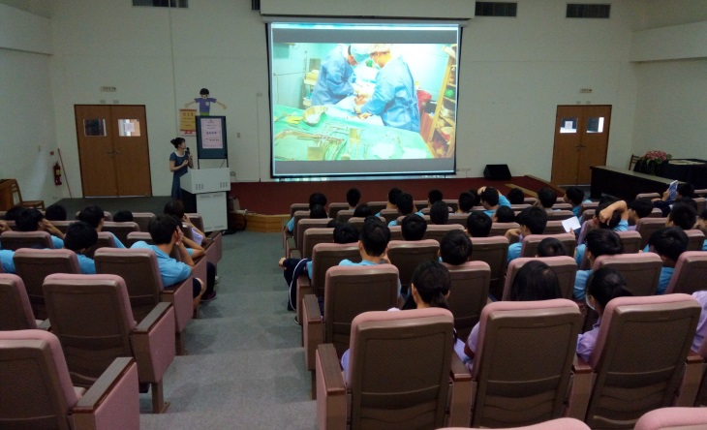
講演過程中與學生的互動 |  | 學生很認真地聆聽陳教授的演講

